Objava Odluke Povjerenstva za javni poziv 4/23

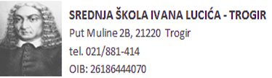

KLASA: 602-03/23-01-944
URBROJ: 2184-31-01-23

U Trogiru, 7.12. 2023.

Na temelju članka 15. Pravilnika o izvođenju izleta, ekskurzija i drugih odgojno-obrazovnih aktivnosti izvan škole (Narodne novine, broj 87/14. 81/15, 53/21 .), Povjerenstvo za provođenje izvanučioničke nastave objavljuje

ODLUKU O ODABIRU
davatelja usluga
za višednevnu izvanučioničku nastavu učenika
SŠ IVANA LUCICA TROGIR
u školskoj godini 2023./2024.

Temeljem glasovanja roditelja na sastanku održanom 6.12.2023. godine u 19,00 h za davatelja usluga za višednevnu izvanučioničku nastavu – u LONDON , SŠ IVANA LUCIĆA TROGIR odabrana je turistička agencija

F TOURS
Trg Hrvatske bratske zajednice 2
21000 Split

Predsjednik Povjerenstva: Ravnatelj:

Sonja Novak Mijić,prof. mr. sc. Jakša Geić, prof.

